KOLMIO

1.

tasakylkinen kolmio

teräväkulmainen kolmio[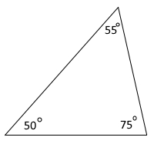](http://www.google.fi/url?sa=i&rct=j&q=&esrc=s&source=images&cd=&cad=rja&uact=8&ved=0ahUKEwjX9-Lt4MzXAhVOJFAKHYVqCXQQjRwIBw&url=http%3A%2F%2Fwww.student.oulu.fi%2F~misterma%2Fkolmio_kulmat.html&psig=AOvVaw3Xk8CRawgIDZqxSU28ZJuJ&ust=1511253650963622)

tylppäkulmainen kolmio[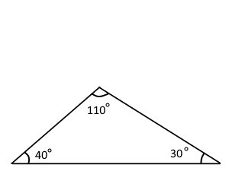](http://www.google.fi/url?sa=i&rct=j&q=&esrc=s&source=images&cd=&cad=rja&uact=8&ved=0ahUKEwiYrJHA4czXAhXNJVAKHT4cAIAQjRwIBw&url=http%3A%2F%2Fwww.student.oulu.fi%2F~misterma%2Fkolmio_kulmat.html&psig=AOvVaw3SjTnBgkif8mV1A5f3X0d2&ust=1511253814713473)

[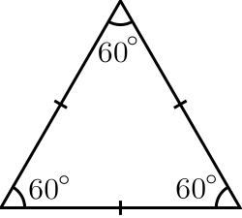](https://www.google.fi/url?sa=i&rct=j&q=&esrc=s&source=images&cd=&cad=rja&uact=8&ved=0ahUKEwj9uICx38zXAhWCKlAKHV9aDL8QjRwIBw&url=https%3A%2F%2Ffi.wikipedia.org%2Fwiki%2FTasasivuinen_kolmio&psig=AOvVaw0us3DiODdSTXlbcXjvba39&ust=1511253257789397) tasasivuinen kolmio

[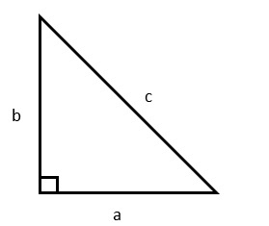](https://www.google.fi/url?sa=i&rct=j&q=&esrc=s&source=images&cd=&cad=rja&uact=8&ved=0ahUKEwiDioW64MzXAhWRPFAKHbgWCuwQjRwIBw&url=https%3A%2F%2Fpeda.net%2Fid%2F3215ac680a0&psig=AOvVaw385KyQVWfUycFRu1solvWP&ust=1511253525189331)

suorakulmainen kolmio

2.

Pythagoraan lause on matemaattinen teoreema, yksi kaikkein tunnetuimmista. Lause kuuluu: "Suorakulmaisen kolmion kateetit sivuina piirrettyjen neliöiden alojen summa on yhtä suuri kuin hypotenuusa sivuna piirretyn neliön ala

3.

Pythagoraan lause on matemaattinen teoreema, yksi kaikkein tunnetuimmista. Lause kuuluu: "Suorakulmaisen kolmion kateetit sivuina piirrettyjen neliöiden alojen summa on yhtä suuri kuin hypotenuusa sivuna piirretyn neliön ala